佐々町羽ばたけ若者人材育成奨学金（給付型奨学金）の申請受付を開始します
佐々町から将来を担う有用な人材の育成・支援を目的として、「給付型奨学金」を支給します。

１ 支 給 額 ３０万円

２ 対象人数 ７名
・申請者の中から提出書類を基に審査し、最大で７名を選考します。

３ 対 象 者（下記の①・②両方に該当する方）
- 町内の小・中学校に３年以上在籍していた方で、本人又は父母が申請する年度まで町内に住所がある方
- 高等学校（高等専門学校）に在学し、申請の次年度に大学、短期大学及び専修学校専門課程（専門士又は高度専門士の称号が付与される課程・学科に限る）に進学する方（大学院及び通信教育等を除く）

４ 対象要件（①～③それぞれ併願可能です）
- 「学業成績型」 学業成績が特に優秀であり、独立行政法人日本学生支援機構が定める家計基準以内の方
・評定平均が４．２以上を想定
・家計基準の例としては、４人世帯で生計維持者（原則として父母）の収入が1,250万円程度以下を想定
- 「経済支援型」 経済的理由により修学困難で、かつ人物・学業とも奨学生としてふさわしい方
・家計基準の例としては、４人世帯で世帯全員の収入が575万円程度以下を想定
⇒詳しくは裏面「家計（所得）の基準」をご参照ください。
- 「特技型」 芸術、スポーツ等で特に優秀であり、その特定分野の特異な才能を活かして大学等
に進学し、継続してその分野に取り組む方で、独立行政法人日本学生支援機構が定める家計基準以内の方
・その分野で将来を担う有用な人材として期待できる方を想定
・家計基準の例としては、４人世帯で生計維持者（原則として父母）の収入が1,250万円程度以下を想定

５ 申請方法
申請書（様式第１号）に必要書類を添えて教育委員会にご提出ください。併願する場合は、申請書（様式第1号）は1枚のみの提出で構いません。
なお、申請書等につきましては、教育委員会窓口でお渡しするほか、町ホームページからもダウンロードできます。
詳細については、下記お問い合わせ先にご連絡いただくか、町ホームページをご覧ください。
〇【学業成績型】及び【経済支援型】の必要書類
  - 在学校長が作成した奨学生推薦調書【学業成績型兼経済支援型】（様式第２-１号）
  - 同一生計を営む方全員の収入等を証明できる書類（令和6年分所得課税証明書）
〇【特技型】の必要書類
- 在学校長が作成した奨学生推薦調書【特技型】（様式第２-2号）
- 同一生計を営む方全員の収入等を証明できる書類（令和6年分所得課税証明書）
※令和7年１月１日現在で佐々町に住所がある場合は、様式第１号内の同意により②の収入等を
証明する書類の省略ができます。

６ 申請期間 令和７年１１月４日（火）～令和８年１月１４日（水）
8時30分～17時15分 ※土・日・祝は除く
※申請の後、選考のうえ２月頃に決定、３月頃に支給を予定しています。

７ お問い合わせ先 佐々町教育委員会 総務班 ℡：62-2101

家計（所得）の基準について

【所得の目安】生活保護法の基準により算定される基準生活費の額の1.5倍程度である世帯。
世帯人数 | 世帯構成 | 収入 | 所得額
3人世帯 | 父、母、第1子（大学生） | 471万円 | 333万円
4人世帯 | 父、母、第1子（大学生）、第2子（高校生） | 575万円 | 414万円
5人世帯 | 父、母、第1子（大学生）、第2子（高校生）  第3子（中学生） | 673万円 | 496万円
6人世帯 | 父、母、第1子（大学生）、第2子（高校生）  第3子（中学生）、第4子（小学生） | 760万円 | 574万円
※上記の家計基準はあくまで目安です。

【所得額の算出方法】所得金額（給与所得控除後の金額『Ａ』）から社会保険料『Ｂ』、生命保険料『Ｃ』、
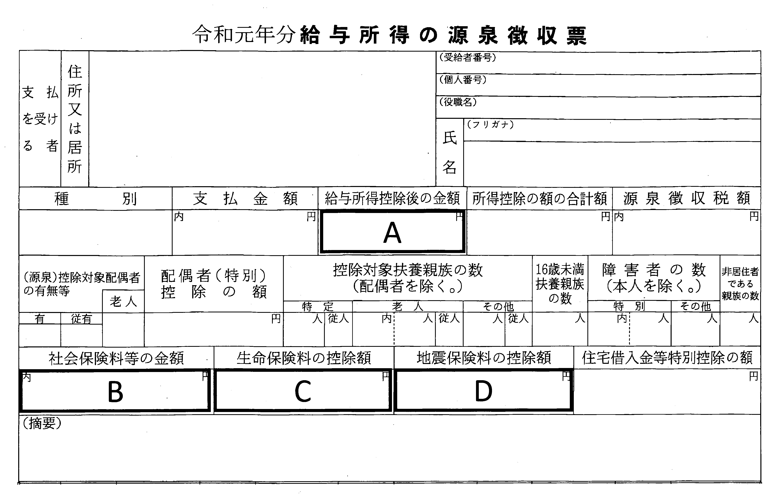
地震保険料『Ｄ』を控除した額。
6

